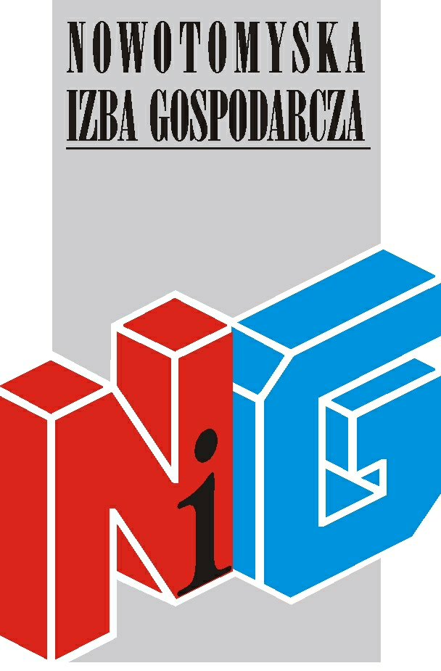

Serdecznie zapraszamy na szkolenie

Zmiany w systemie emerytalnym związane z OFE

Na spotkaniu omówione zostaną następujące zagadnienia:
- nowy kształt systemu emerytalnego
- kiedy i jakie oświadczenia należy złożyć w sprawie OFE
- czym skutkuje brak oświadczenia o wyborze OFE
- co to jest subkonto
- czy ubezpieczony, który podejmie decyzję o gromadzeniu składki emerytalnej tylko w ZUS powinien złożyć oświadczenie, a jeśli tak, to jakie

szkolenie odbędzie się
29 kwietnia (wtorek) od godz. 10.00 do 12.00
w salce szkoleniowej Nowotomyskiej Izby Gospodarczej,
ul. Kolejowa 2

Udział w spotkaniu jest bezpłatny
Wykładowca:
Anna Pawlak, Kierownik Inspektoratu Zakładu Ubezpieczeń Społecznych w Nowym Tomyślu

W pierwszej kolejności na listę przyjmowane będą zgłoszenia firm należących do NIG.
Nowotomyska Izba Gospodarcza zapewnia materiały szkoleniowe oraz przerwę kawową.

Osoby zainteresowane uczestnictwem proszone są o przesłanie karty zgłoszeniowej do 25 kwietnia na adres nig@poczta.fm

W razie pytań prosimy o kontakt z biurem Izby tel. 61 44 20 185

Zapraszamy!

